Bandit 풀이

Level0

-ssh 서버에 포트2220을 이용해서 접속함. 비밀번호는 bandit 0

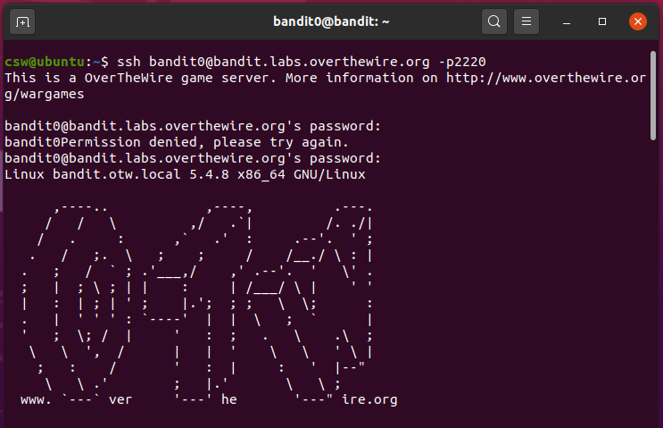

Level0->1

- bandit0에 접속하면 비밀번호에 대한 정보가 readme 파일에 숨겨져있다.

-ls 명령어로 현재 디렉토리에 존재하는 파일의 목록을 보면 readme가 있고, cat 명령어로 파일 내용을 보면 비밀번호를 확인할 수 있다.

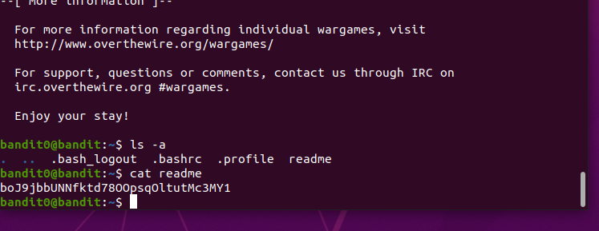

Level1->2

- 다음 레벨로 가기 위한 비밀번호는 홈 디렉토리 – 파일에 저장되어 있다.

- ls -a로 파일을 확인해보면 -파일이 존재하는 걸 확인할 수 있다.

- dashed filename이기 때문에 앞에 ./를 붙여줘야 파일의 정보를 불러올 수 있다.

- cat ./- 를 입력하면 level2로 가는 비밀번호를 확인할 수 있다.

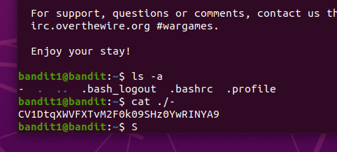

Level2->3

-다음 레벨로 가기 위한 비밀번호는 spaces in this filename에 저장되어 있는데 파일 이름에 띄어쓰기가 있어서 이전처럼 치면 파일을 읽을 수 없다.

- cat을 입력한다음 읽고자 하는 파일명을 몇글자 치고 tab을 누르면 자동완성으로 파일명을 알 수 있다.

- 자동완성을 통해 cat spaces \in \this\ filename 이 입력되는 걸 확인할 수 있다.

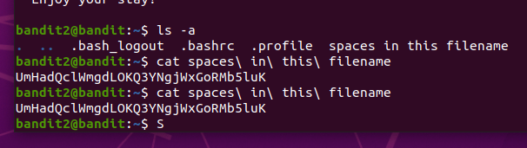

Level3->4

- ls -a 를 입력하면 ihere라는 디렉토리가 있는 걸 확인할 수 있다.

- find inhere를 입력하면 inhere/.hidden 이라는 파일이 있는 걸 확인할 수 있다.

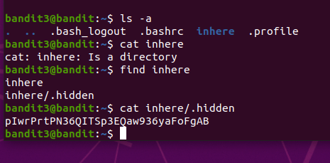

Level4->5

- find inhere를 입력하면 여러가지 파일이 존재하는데 이 중에서 글자가 깨지지 않은 파일이 비밀번호를 담고 있는 파일이다.

-순서대로 입력하다 보면 file07에서 비밀번호를 찾을 수 있다.

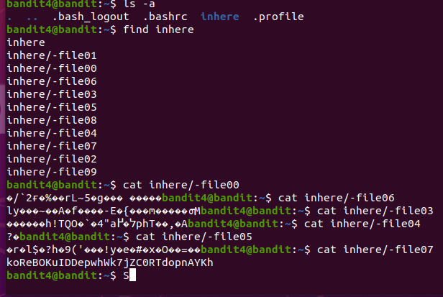

Level5->6

- inhere 디렉토리에서 사람이 읽을 수 있고, 파일 크기가 1033BYTE이면서 실행파일이 아닌 파일이 비밀번호를 담고 있다고 한다. 전처럼 하나하나 쳐보기에는 파일이 너무 많기 때문에 이 조건을 이용해서 문제를 풀어야 한다.

- find명령어에서 size 옵션을 이용하면 파일의 크기를 지정해서 찾을 수 있다.

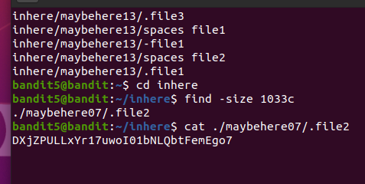

Level6->7

- find명령어를 이용해서 조건에 맞는 파일 이름을 찾아야 한다.

-조건을 입력하면 조건에 부합하는 파일 하나를 찾을 수 있다.

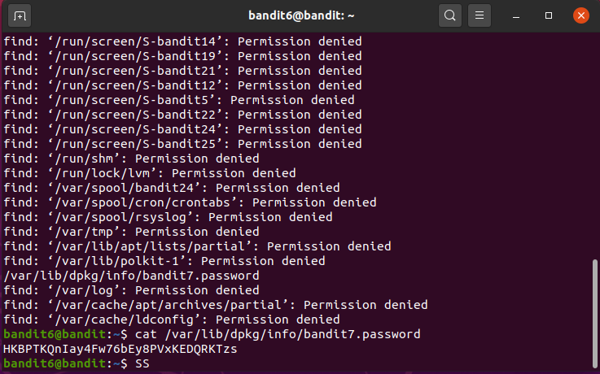

Level7->8

-data.txt 파일안에 millionth 이라는 단어 뒤에 비밀번호가 숨겨져 있다.

- grep “문자열” 파일명 을 입력하면 문자열 뒤에 있는 비밀번호를 알 수 있다.

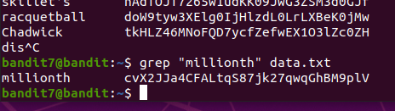

Level8->9

- 비밀번호는 data.txt에서 딱 한번만 나오는 문자열이라고 한다.

-sort 명령어로 파일에 있는 문자열을 정력하고 uniq -c를 입력하면 해당 문자열이 몇 번 등장했는지 알 수 있다.

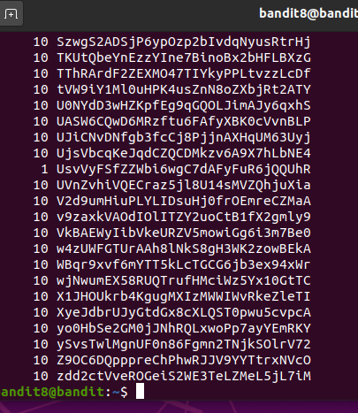

Level9->10

- ==로 시작하는 data.txt안의 문자열을 찾아야 한다.

Strings data.txt를 입력하면 문자열만 추출한다.

